Contents

1Ο Κεφάλαιο 2

1.1 Εισαγωγή 2

1.2 Εισαγωγή στο Arduino 2

1.3 Τροφοδοσία για το Arduino 2

1.4 Arduino Mega 2560 rev3 2

1.5 Αισθητήρες στο Arduino 2

1.6 Αισθητήρας υπερήχων 2

1.7 Γωνιακός κωδικοποιητής 2

1.8 Δέκτης υπέρυθρων 2

2Ο Κεφάλαιο 2

2.1 Εισαγωγή 2

2.2 Σύστημα κίνησης 2

2.3 Αριθμός τροχών 2

2.4 Τεχνική οδήγησης 2

2.5 Διάταξη γέφυρας (H-bridge) 2

2.6 DC κινητήρες 2

3Ο Κεφάλαιο 2

3.1 Εισαγωγή 3

3.2 Σύστημα συντεταγμένων 3

Bibliography 4

ΠΛΟΗΓΗΣΗ ΜΕ ΕΛΕΓΧΟ ΚΛΕΙΣΤΟΥ ΒΡΟΓΧΟΥ

* + Compass navigation
  + Συστημα συντεταγμένων
  + Υπολογισμος αποστασης από τους encoders,
  + PID Input-output-setpoint
  + Kp, Kd, Ki (tests)

ΑΠΟΦΥΓΗ ΕΜΠΟΔΙΩΝ

Περιγραφη κ συγκριση διαφορων μεθοδων, πλεονεκτηματα-μειονεκτηματα

ΟΔΟΜΕΤΡΙΑ (Dead reckoning)

ΠΕΡΙΓΡΑΦΗ ΣΕΝΑΡΙΩΝ

# 1Ο Κεφάλαιο

ΡΟΜΠΟΤΙΚΗ ΠΛΑΤΦΟΡΜΑ

## 1.1 Εισαγωγή

Ένα από τα πιο σημαντικά κομμάτια ενός συστήματος αυτόνομης πλοήγησης είναι ο μικροελεγκτής που αναλαμβάνει την συλλογή και επεξεργασία όλων των πληροφοριών που συλλέγει το όχημα από τους διάφορους αισθητήρες που διαθέτει. Ο ρόλος του μικροελεγκτή μπορεί να συγκριθεί με αυτόν του ανθρώπινου εγκεφάλου, καθώς με βάση τις διαθέσιμες πληροφορίες λαμβάνει αποφάσεις για την κίνηση του οχήματος και δίνει τις απαραίτητες οδηγίες στα υποσυστήματα που είναι υπεύθυνα για την κίνηση.

Για την υλοποίηση της παρούσας διπλωματικής επιλέχθηκε η πλατφόρμα Arduino και πιο συγκεκριμένα ο μικροελεγκτής Arduino Mega 2560 rev3. Για την επιλογή αυτή πολλά κριτήρια ελήφθησαν υπόψιν.

* Tο όχημα θα πρέπει να αντιδρά σχεδόν σε πραγματικό χρόνο για να αποφεύγει εμπόδια και να υπολογίζει τον σωστό προσανατολισμό προς τον στόχο του. Επομένως ο επεξεργαστής του μικροελεγκτή θα πρέπει να παρέχει επαρκή υπολογιστική ισχύ για αυτούς τους υπολογισμούς.
* Επιπλέον θεωρήθηκε πολύ σημαντική η ύπαρξη αρκετών I/O pins για τη λήψη των πληροφοριών από τους αισθητήρες, για την αποστολή σημάτων ελέγχου και για την υλοποίηση των απαραίτητων interrupts.
* Χάρη στη δημοτικότητα του Arduino υπάρχει μεγάλη ποικιλία αισθητηρίων γεγονός που επιτρέπει την αναζήτηση για την ιδανική επιλογή για τις ανάγκες του ρομποτικού οχήματος.
* Το Arduino είναι μια πλατφόρμα ανοικτού κώδικα και το περιβάλλον χρήσης του (IDE) είναι ιδιαίτερα φιλικό προς τον χρήστη. Αυτό συνεπάγεται την ύπαρξη άφθονου υλικού στο διαδίκτυο το οποίο συντελεί στην γρηγορότερη αποσφαλμάτωση και εύρεση πολλών βιβλιοθηκών.
  1. Εισαγωγή στο Arduino

Το Arduino είναι μια πλατφόρμα ανοικτού κώδικα που χρησιμοποιείται για την υλοποίηση projects ηλεκτρονικής και αναφέρεται τόσο στην προγραμματιζόμενη πλακέτα, όσο και στο λογισμικό που την συνοδεύει. Το Arduino αρχικά κατασκευάστηκε ως εργαλείο για μαθητές χωρίς ιδιαίτερες γνώσεις ηλεκτρονικής και προγραμματισμού και εν συνεχεία, προσαρμοζόμενο στις διαρκώς αυξανόμενες απαιτήσεις, μπορεί πλέον να χρησιμοποιηθεί σε ολοένα και πιο απαιτητικά project. Για να εξυπηρετήσει τον αρχικό σκοπό της κατασκευής του τόσο το hardware (σε μορφή Eagle CAD) όσο και το software είναι ανοικτού κώδικα. Η γλώσσα που χρησιμοποιείται για τον προγραμματισμό του Arduino είναι μια απλοποιημένη μορφή της C++.

## Τροφοδοσία για το Arduino

Το Arduino επιτρέπει την ταυτόχρονη σύνδεση πολλών πηγών τροφοδοσίας και υπάρχει ένας έξυπνος διακόπτης ο οποίος επιλέγει την μεγαλύτερη διαθέσιμη τάση για να μεταβιβαστεί στον ρυθμιστή τάσης.

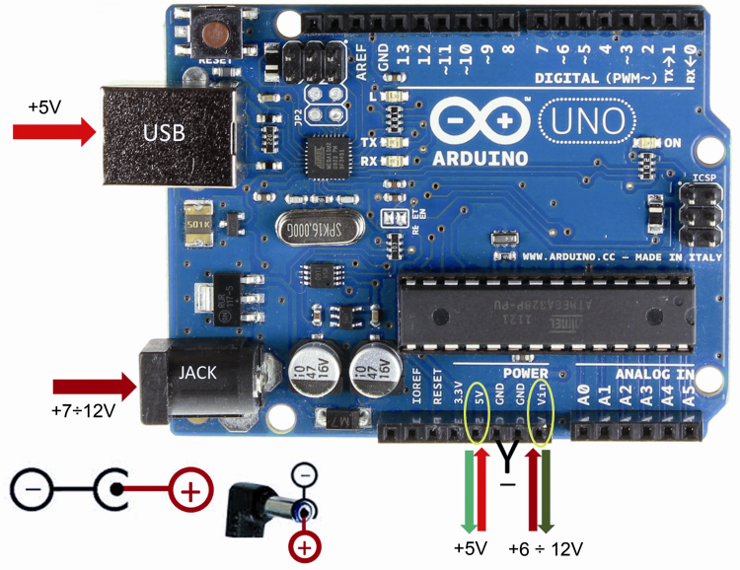

Σχήμα 1.1 Τρόποι τροφοδοσίας Arduino

Αρχικά υπάρχει η επιλογή να τροφοδοτηθεί το Arduino μέσω της σύνδεσης USB που χρησιμοποιείται για την μεταφόρτωση του εντολών. Κατά την σύνδεση μέσω USB το Arduino τροφοδοτείται με 500 mA στα 5 V εάν ο υπολογιστής αναγνωρίσει ποια πλακέτα Arduino έχει συνδεθεί ή με 100 mA στα 5 V σε διαφορετική περίπτωση. Επιπλέον η τροφοδοσία μπορεί να γίνει με τη χρήση εξωτερικής πηγής η οποία συνδέεται στην στρόγγυλη υποδοχή τροφοδοσίας και στη συνέχεια μεταβιβάζεται στον ρυθμιστή τάσης. Εάν χρησιμοποιηθεί αυτή η υποδοχή για την τροφοδοσία, πρέπει να ληφθεί υπόψιν το ποσό θερμότητας που θα πρέπει να απάγεται στον ρυθμιστή τάσης. Σε περίπτωση που υπάρχει διαθέσιμη πηγή τροφοδοσίας στα 5 V ( με μέγιστο τα 5.5 V), τότε μπορεί να συνδεθεί απευθείας στον ακροδέκτη Vin παρακάμπτοντας τον ρυθμιστή τάσης. Η σύνδεση πηγής μεγαλύτερης τάσης ή η σύνδεση με λανθασμένη πόλωση μπορεί να προξενήσει βλάβες στο Arduino.

1.4 Arduino Mega 2560 rev3

Το Arduino Mega 2560 είναι ένας μικροελεγκτής που βασίζεται στο ATmega2560 και είναι καταλληλότερος για μεγαλύτερα project που απαιτούν περισσότερες γραμμές I/O, περισσότερη μνήμη RAM και περισσότερο χώρο για το πρόγραμμα. Η τροφοδοσία του μπορεί να γίνει είτε μέσω της σύνδεσης USB με τον υπολογιστή ή με εξωτερική τροφοδοσία 6 με 20 volts. O “εγκέφαλος” του Mega 2560, το ATmega2560, διαθέτει 256 KB μνήμης flash για αποθήκευση κώδικα (8 KB χρησιμοποιούνται από τον bootloader), 8 KB SRAM και 4 KB EEPROM, ενώ λειτουργεί στα 16 MHz επιτυγχάνοντας 16 MIPS [1].

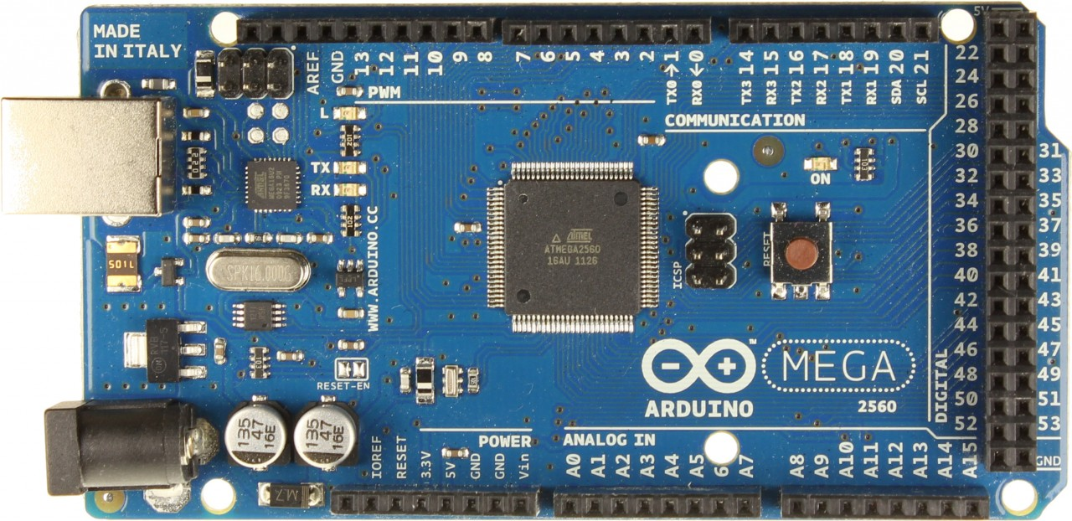

Σχήμα 1.2: Κάτοψη Arduino Mega 2560

Συνολικά υπάρχουν 54 ψηφιακά pins που μπορούν να χρησιμοποιηθούν ως είσοδοι ή έξοδοι και λειτουργούν σε τάση 5 volts με μέγιστο επιτρεπτό ρεύμα της τάξης των 40 mA και εσωτερική αντίσταση της τάξης των 20-50 kOhms (απενεργοποιημένη από προεπιλογή). Ορισμένα από τα pins που εντοπίζονται στο Arduino Mega 2560 έχουν εξειδικευμένες δυνατότητες που διευκολύνουν κάποιες πιο απαιτητικές εφαρμογές. Τα pins 0 (RX) και 1 (TX) χρησιμοποιούνται για τη σειριακή επικοινωνία μέσω της σύνδεσης USB, υπάρχει όμως η δυνατότητα σειριακής επικοινωνίας με άλλες συσκευές μέσω των pins 19 (RX), 18 (TX) για το Serial1, 17 (RX), 16 (TX) για το Serial2 και 15 (RX), 14 (TX) για το Serial3. Επιπλέον στα pins 2 (interrupt 0), 3 (interrupt 1), 21 (interrupt 2), 20 (interrupt 3), 19 (interrupt 4) και 18 (interrupt 5) υπάρχει η δυνατότητα για ρύθμιση εξωτερικών interrupts. Τα pins 0-13 μπορούν να παράγουν 8-bit PWM (Pulse Width Modulation) έξοδο για τον έλεγχο της ισχύος που παρέχεται σε συσκευές. Τέλος στο pin 13 βρίσκεται ένα ενσωματωμένο LED και τα pin 20 (SDA), 21 (SCL) χρησιμοποιούνται για επικοινωνία μεταξύ slave chips μέσω του πρωτοκόλλου Inter-integrated Circuit (I2C). [2]

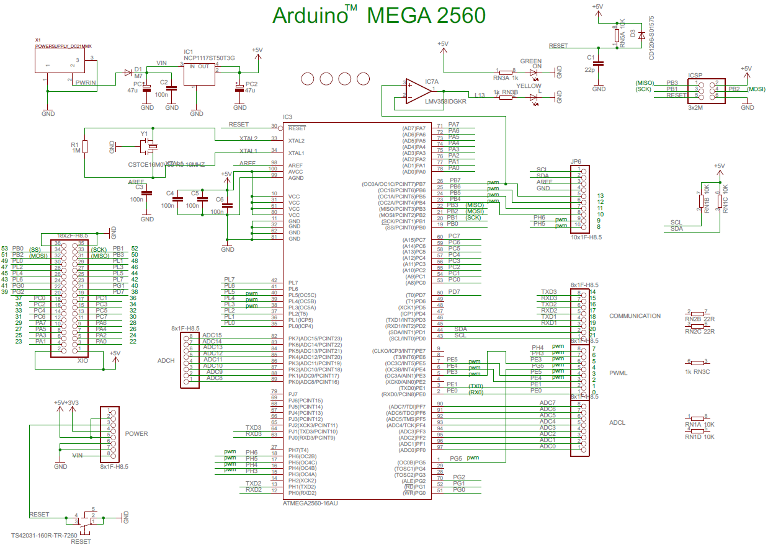 Σχήμα 1.3: Σχηματικό διάγραμμα Arduino Mega 2560

## 1.5 Αισθητήρες στο Arduino

Αισθητήρας (sensor) ονομάζεται μια συσκευή που μετράει μια φυσική ποσότητα και παράγει ως έξοδο ένα ηλεκτρικό σήμα. Η αντίθετη συσκευή ονομάζεται ενεργοποιητής (actuator) και μετατρέπει ένα ηλεκτρικό σήμα σε κάποια δράση, συνήθως μηχανική. Ένα τελευταίο είδος συσκευής που ανήκει στην ίδια κατηγορία είναι ο μετατροπέας (transducer) που επιτρέπει την μετάβαση από μια μορφή ενέργειας σε μία άλλη.

Οι αισθητήρες μπορούν να κατηγοριοποιηθούν ως ενεργητικοί ή παθητικοί. Όταν κάποιος αισθητήρας μπορεί να παράγει σήμα εξόδου χωρίς την ανάγκη για εξωτερική τροφοδοσία τότε ανήκει στην πρώτη κατηγορία. Πιο συχνοί είναι όμως οι αισθητήρες που χρειάζονται εξωτερική πηγή ενέργειας για την παραγωγή του σήματος εξόδου.

Για την περιγραφή και για την τελική επιλογή του κατάλληλου αισθητήρα χρησιμοποιούνται ορισμένα βασικά χαρακτηριστικά για την περιγραφή τους. Η ανάλυση ενός αισθητήρα περιγράφει την ικανότητα του να ανταποκρίνεται σε αλλαγές τις μετρούμενης ποσότητας.

Η ανάπτυξη των μικροεπεξεργαστών οδήγησε στην δημιουργία ενός νέου είδους αισθητήρων, τους έξυπνους αισθητήρες. Αυτό το είδος αισθητήρων είναι μικροσκοπικοί σε μέγεθος και είναι ενσωματωμένοι σε ένα ολοκληρωμένο κύκλωμα με επεξεργαστή. Σε αυτού του είδους την ολοκλήρωση ο αισθητήρας και ο επεξεργαστής μπορούν είτε να βρίσκονται στο ολοκληρωμένο κύκλωμα ή στην ίδια πλακέτα αλλά σε διαφορετικά ολοκληρωμένα. Αυτή η εξέλιξη προσφέρει αρκετά πλεονεκτήματα, όπως βελτιωμένος λόγος σήματος-προς-θόρυβο, βελτιωμένη γραμμικότητα και απόκριση συχνότητας και αυξημένη αξιοπιστία. [3]

## 1.6 Αισθητήρας υπερήχων

Ο εντοπισμός αντικειμένων γύρω από το όχημα χωρίς επαφή είναι πολύ σημαντικός για την αποφυγή των εμποδίων. Οι αισθητήρες απόστασης χρησιμοποιούν την ανάκλαση κυμάτων ήχου ή φωτός για τον προσδιορισμό της απόστασης μεταξύ του εμποδίου και αισθητήρα. Το είδος του αισθητήρα που θα χρησιμοποιηθεί συνεπάγεται διαφορετική ακρίβεια, μέγιστη απόσταση και τιμή. [4]

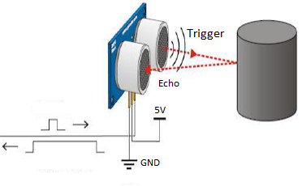

Σχήμα 1.4: Εντοπισμός αντικειμένου από αισθητήρα υπερήχων [5]

Ο εντοπισμός αντικειμένων με τη χρήση υπερήχων στηρίζεται στην εκπομπή ακουστικών κυμάτων σε συχνότητες πολύ πάνω από το εύρος που μπορεί να ακούσει το ανθρώπινο αυτί. Τα κύματα αυτά ανακλώνται σε κοντινά αντικείμενα και ο χρόνος μέχρι τη λήψη του ανακλώμενου χρησιμοποιείται για τον υπολογισμό της απόστασης. Το εύρος της εκπεμπόμενης ακτίνας καθορίζει και το εύρος της ανιχνεύσιμης περιοχής. Μια στενή ακτίνα χρησιμοποιείται για τον εντοπισμό αντικειμένων σε μακρινές αποστάσεις, ενώ μια ευρεία ακτίνα εντοπίζει καλύτερα αντικείμενα σε κοντινές αποστάσεις.

Στη παρούσα εργασία χρησιμοποιήθηκε ο αισθητήρας υπερήχων HC-SR04. Για την λειτουργία του αισθητήρα πρέπει να αποσταλεί παλμός διάρκειας τουλάχιστον 10 μs στον ακροδέκτη Trig. Κατόπιν, αισθητήρας εκπέμπει 8 ριπές κατευθυντικού ηχητικού κύματος συχνότητας 40 kHz που ταξιδεύει με ταχύτητα περίπου 340 m/s. [5]

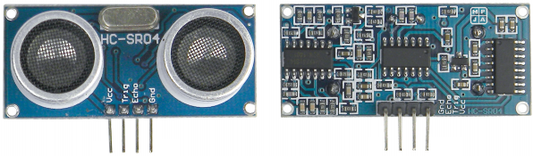

Σχήμα 1.5: Εμπρός και οπίσθια όψη αισθητήρα HC-SR04

Ακροδέκτες:

|  |  |
| --- | --- |
| Vcc | Τροφοδοσία 5 V |
| Trig | Ακροδέκτης εισόδου |
| Echo | Ακροδέκτης εξόδου |
| Gnd | Ακροδέκτης γειώσεως |

Ηλεκτρικές προδιαγραφές:

|  |  |
| --- | --- |
| Τάση λειτουργίας | 5 VDC |
| Ρεύμα λειτουργίας | 15 mA |
| Συχνότητα λειτουργίας | 40 kHz |
| Μέγιστη απόσταση | 4 m |
| Ελάχιστη απόσταση | 2 cm |
| Εύρος μέτρησης | 15 μοίρες |
| Διαστάσεις πλακέτας | 45 mm x 20 mm x 15 mm |

Τη στιγμή που θα αποσταλεί η ριπή του ηχητικού κύματος η έξοδος του ακροδέκτη Echo τοποθετείται σε υψηλή τάση και όταν ο αισθητήρας λάβει το ανακλώμενο κύμα της ριπής τοποθετείται στη χαμηλή τάση. Η διάρκεια αυτού του παλμού δίνει το χρόνο που χρειάστηκε το ηχητικό κύμα για να ταξιδέψει μέχρι το εμπόδιο και να επιστρέψει πίσω.

Η ζητούμενη απόσταση μπορεί να υπολογιστεί πολλαπλασιάζοντας τον χρόνο που μετρήθηκε επί την ταχύτητα του κύματος και διαιρώντας δια δύο. Η ταχύτητα επηρεάζεται από την θερμοκρασία του αέρα.

D = απόσταση από το αντικείμενο

C = ταχύτητα του ήχου

Δt = χρόνος

T = θερμοκρασία

* 1. Ψηφιακό μαγνητόμετρο

Το μαγνητόμετρο χρησιμοποιείται στην μέτρηση της κατεύθυνσης και του μεγέθους του μαγνητικού πεδίου της γης χρησιμοποιώντας την τεχνολογία της ανισοτροπικής μαγνητοαντίστασης (Anisotropic Magnetoresistive – AMR). Το μαγνητόμετρο HMC5883L που χρησιμοποιήθηκε διαθέτει 3 αισθητήρες μαγνητοαντίστασης τοποθετημένους κάθετα μεταξύ τους, στους 3 καρτεσιανούς άξονες x,y,z. Το μαγνητικό πεδίο της γης επηρεάζει αυτούς τους αισθητήρες μεταβάλλοντας κατά κάποιο τρόπο τη ροή του ρεύματος διαμέσου τους.

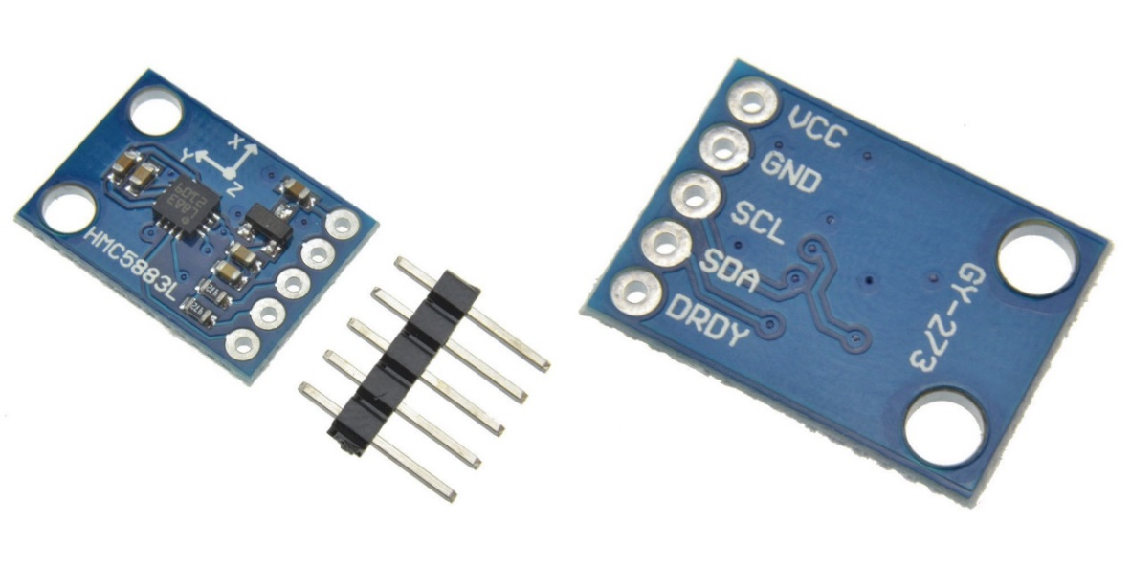

Σχήμα 1.6: Κάτοψη και άνοψη αισθητήρα HMC5883L

Ο ακροδέκτης VCC χρησιμοποιείται για την τροφοδοσία του αισθητήρα και δέχεται είσοδο 3-5 V. Ο ακροδέκτης GND χρησιμοποιείται για τη γείωση. Οι ακροδέκτες SDA και SCL χρησιμοποιούνται για την μεταφορά δεδομένων από και προς το Arduino μέσω του πρωτοκόλλου επικοινωνίας I2C και διαθέτουν αντιστάσεις (pullup resistors) της τάξης των 10K Ohms. Ο ακροδέκτης SDA χρησιμοποιείται για την αποστολή και την λήψη δεδομένων, ενώ ο SCL για τον συγχρονισμό του ρολογιού. Ο ακροδέκτης DRDY χρησιμοποιείται όταν απαιτείται ανάγνωση δεδομένων με μεγάλη ταχύτητα και δηλώνει ότι υπάρχουν δεδομένα έτοιμα προς ανάγνωση.

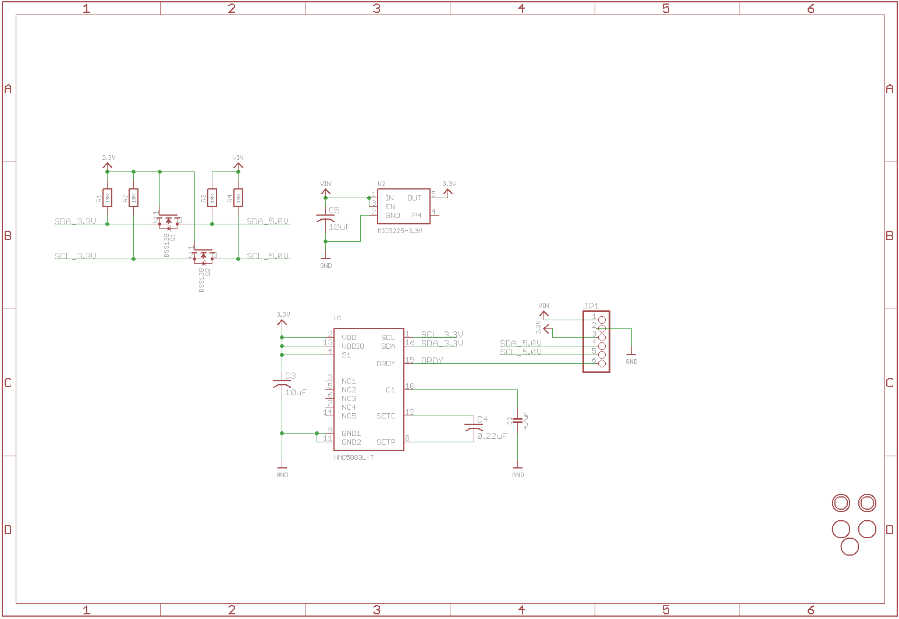

Σχήμα 1.7: Σχηματικό διάγραμμα αισθητήρα HMC5883L

Ο αισθητήρας HMC5883L επικοινωνεί με το Arduino μέσω του πρωτοκόλλου I2C ως συσκευή σκλάβος και χρησιμοποιεί δίαυλο μεγέθους 8-bit για τα δεδομένα και τις διευθύνσεις και άλλο 1-bit για acknowledgement. Κάθε ανταλλαγή δεδομένων ξεκινά όταν ο αφέντης – το Arduino – στέλνει την ακολουθία έναρξης συνοδευόμενη από την διεύθυνση του σκλάβου και τερματίζεται με την ακολουθία τερματισμού από τον αφέντη.

## 1.7 Γωνιακός κωδικοποιητής

Ο γωνιακός κωδικοποιητής είναι ένα είδος αισθητήρα που μετατρέπει κίνηση σε μια ακολουθία ψηφιακών παλμών. Είναι πολύ σημαντικός για την λειτουργία του οχήματος καθώς μας επιτρέπει τον υπολογισμό της απόστασης που έχει διανύσει κάθε τροχός. Οι αισθητήρες αυτής της κατηγορίας μπορούν να κατηγοριοποιηθούν με βάσης την μορφή του σήματος εξόδου σε σχετικούς (incremental) και σε απόλυτους, ενώ με βάση την τεχνολογία που χρησιμοποιούν χωρίζονται σε μαγνητικούς, οπτικούς και laser.

Στη συγκεκριμένη διάταξη χρησιμοποιήθηκε ένας οπτικός γωνιακός κωδικοποιητής. Η αρχή λειτουργίας του στηρίζεται σε ένα πλαστικό δίσκο ο οποίος περιστρέφεται μαζί με τον τροχό και διακόπτει την ακτινοβολία της φωτεινής πηγής πριν φτάσει στον ανιχνευτή φωτός, παράγοντας έτσι την ψηφιακή κυματομορφή. Οι αδιαφανείς οπές δεν επιτρέπουν στο φως να περάσει και η έξοδος είναι ) V, ενώ όταν περνά το φως μέσα από τις οπές η έξοδος είναι 5 V. Μετρώντας τον αριθμό των παλμών και γνωρίζοντας τον αριθμό των οπών ανά περιστροφή μπορεί να υπολογιστεί η ταχύτητα και η απόσταση.

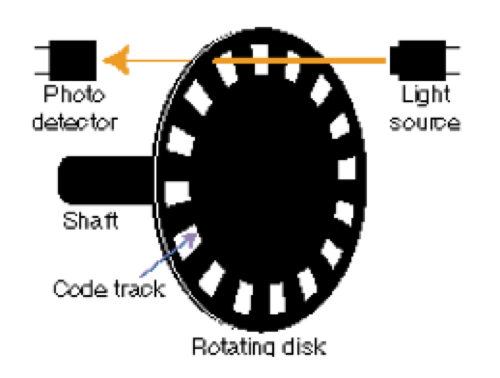

Σχήμα 1.8: Οπτικός γωνιακός κωδικοποιητής

Ο οπτικός κωδικοποιητής που χρησιμοποιήθηκε βασίζεται στον οπτοσυζεύκτη LM393 για την λειτουργία του. Διαθέτει τρεις ακροδέκτες εκ των οποίων οι δύο χρησιμοποιούνται για την τροφοδοσία με 5 V και την γείωση, ενώ ο τρίτος παρέχει την κυματομορφή εξόδου. Ο περιστρεφόμενος δίσκος διαθέτει 20 οπές και η απόσταση μεταξύ του οπτοσυζεύκτη είναι 5 mm.

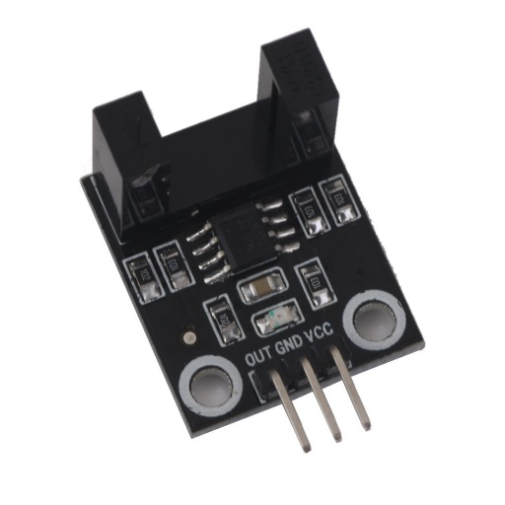

Σχήμα 1.9: Οπτικός γωνιακός κωδικοποιητής LM393

Οι μεταβάσεις που συμβαίνουν την στιγμή που ο επεξεργαστής είναι απασχολημένος με κάποιο άλλο κομμάτι του κώδικα δεν ήταν δυνατό να μετρηθούν και αυτό έκανε αναγκαία την χρήση εξωτερικών διακοπών (external interrupts) στους ακροδέκτες 18 και 19 του Arduino. Έτσι, όποτε εντοπίζεται άνοδος στην κυματομορφή σε κάποιον από αυτούς του ακροδέκτες, το Arduino εκτελεί την συνάρτηση που αντιστοιχεί στην διακοπή και στη συνέχεια συνεχίζει την εκτέλεση του κώδικα από το σημείο στο οποίο είχε σταματήσει.

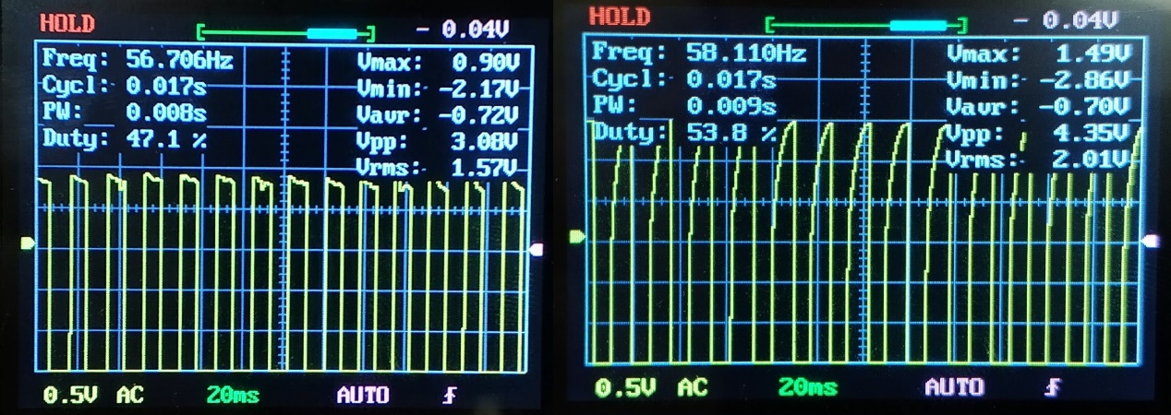

(α) (β)

Σχήμα 1.10: Hardware debounce

Οι μετρήσεις που έγιναν έδειξαν ότι σε κάθε περιστροφή του τροχού το Arduino μετρούσε πολλές παραπάνω μεταβάσεις από αυτές που αντιστοιχούσαν στις οπές του τροχού. Η μελέτη της κυματομορφής εξόδου του γωνιακού κωδικοποιητή έδειξε ότι σε κάθε μετάβαση από το λογικό μηδέν στο λογικό ένα η στάθμη της κυματομορφής αναπηδούσε αρκετές φορές όπως φαίνεται στο εικόνα 9(α), με αποτέλεσμα το Arduino να τις εκλαμβάνει ως μεταβάσεις.

Το πρόβλημα αυτό μπορεί να αντιμετωπιστεί είτε με λύση σε software ή με λύση σε hardware η οποία τελικά επιλέχθηκε. Η λύση αυτή περιλαμβάνει την εφαρμογή ενός χαμηλοπερατού RC φίλτρου στην έξοδο του γωνιακού κωδικοποιητή. Για την επιλογή των τιμών της αντίστασης και του πυκνωτή, το γινόμενο τους πρέπει να βρίσκεται στην περιοχή τιμών του χρόνου που διαρκούν οι παλμοί. Όπως φαίνεται στην εικόνα 9(β), η νέα κυματομορφή δεν παρουσιάζει αναπηδήσεις και οι μετρήσεις που λαμβάνει το Arduino να είναι σωστές.

* 1. Δέκτης υπέρυθρων

Ο δέκτης υπέρυθρων χρησιμοποιείται την λήψη και την αποκωδικοποίηση σημάτων από μια άλλη συσκευή που διαθέτει έναν εκπομπό υπέρυθρων. Οι υπέρυθρες είναι φως επομένως είναι απαραίτητο να υπάρχει οπτική επαφή μεταξύ των συσκευών για την καλύτερη δυνατή λειτουργία, αν και ενδέχεται να υπάρχει επικοινωνία από τις ανακλάσεις σε κοντινές επιφάνειες. Οι διαφορετικοί τύποι των υπέρυθρων σημάτων κατηγοριοποιούνται με βάση την συχνότητα του φέροντος κύμματος, η οποία εντοπίζεται συνήθως στην περιοχή συχνοτήτων από 36 μέχρι 40 kHz. [6]

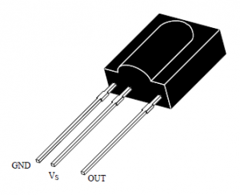

Σχήμα 1.11: Δέκτης υπέρυθρων TSOP1738

Ο δέκτης υπέρυθρων που χρησιμοποιήθηκε είναι ο TSOP1738 και αποτελείται από μια δίοδο PIN και έναν προενισχυτή που είναι ενσωματωμένα στο ίδιο πακέτο. Διαθέτει συνολικά τρεις ακροδέκτες, εκ των οποίων οι δύο χρησιμοποιούνται για τροφοδοσία και γείωση, ενώ ο τρίτος παρέχει την έξοδο. Η κυματομορφή της εξόδου του δέκτη υπέρυθρων TSOP1738 βρίσκεται σε χαμηλή στάθμη όταν λαμβάνει κάποιο σήμα και σε τάση 5 V σε διαφορετική περίπτωση. [7]

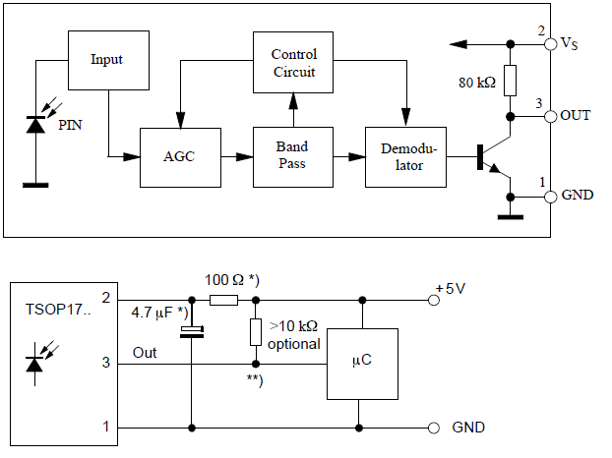

Σχήμα 1.12: Σχηματικό διάγραμμα TSOP1738

# 2Ο Κεφάλαιο

ΚΙΝΗΣΗ ΟΧΗΜΑΤΟΣ

## 2.1 Εισαγωγή

Το ρομποτικό όχημα είναι μια συσκευή που συνδυάζει ηλεκτρικά και μηχανικά στοιχεία με σκοπό να έχει την ικανότητα να αντιδρά με κάποιο προκαθορισμένο τρόπο και να παίρνει αυτόνομα αποφάσεις με βάση διάφορα χαρακτηριστικά από το περιβάλλον του.

Ο σκοπός της ρομποτικής είναι ο σχεδιασμός των ρομποτικών οχημάτων έτσι ώστε να μπορούν να κινούνται αυτόνομα με ελεγχόμενη και σχεδιασμένη κίνηση μέσω προγραμματισμού. Για την εκπλήρωση αυτού του στόχου πρέπει να ληφθούν αποφάσεις που αφορούν τον τρόπο με τον οποίο γίνεται η κίνηση του οχήματος, καθώς και τα υποσυστήματα τα οποία θα χρησιμοποιηθούν.

## 2.2 Σύστημα κίνησης

Τα ρομποτικά οχήματα μπορούν να κατηγοριοποιηθούν με βάση το σύστημα κίνησης που χρησιμοποιούν ή με βάση τον τύπο κίνησης που πραγματοποιούν. Όπως φαίνεται στο σχήμα 2.1 η κίνηση του ρομποτικού οχήματος μπορεί να πραγματοποιείται με τη βοήθεια τροχών, σφαίρας ή ποδιών. Ο τύπος της κίνησης μπορεί να χαρακτηριστεί σαν παν-κατευθυντικός, όπου το όχημα μπορεί να κινηθεί ανά πάσα στιγμή προς οποιοδήποτε προσανατολισμό χωρίς να πραγματοποιηθούν ενδιάμεσα βήματα, και μη παν-κατευθυντικός.

Η πλειοψηφία των ρομποτικών οχημάτων χρησιμοποιεί τροχούς ως σύστημα κίνησης, καθώς είναι πιο αποδοτικοί από τις άλλες εναλλακτικές που αναφέρθηκαν. Η πιο συνηθισμένη λύση για ρομποτικά οχήματα με τροχούς χρησιμοποιεί δύο ανεξάρτητους τροχούς με δύο βαθμούς ελευθερίας αντί για τρεις. Αυτά τα οχήματα χρειάζονται μικρό χώρο για να περιστραφούν γύρω από οποιοδήποτε σημείο με αποτέλεσμα να μπορούν να πραγματοποιήσουν κίνηση τριών βαθμών ελευθερίας, αλλά όχι παν-κατευθυντικές κινήσεις όπως η διαγώνια κίνηση. [8]

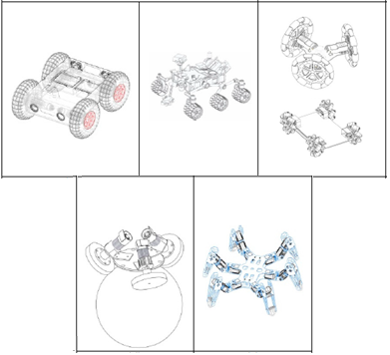

Σχήμα 2.1: Κατηγοριοποίηση ρομποτικών οχημάτων

Τα παν-κατευθυντικά ρομποτικά οχήματα διαθέτουν τροχούς που μπορούν να περισταφούν και να οδηγηθούν συντονισμένα. Αυτά τα οχήματα μπορούν να κινηθούν με μεγαλύτερη άνεση σε περιορισμένους χώρους. Επιπλέον, ο σχεδιασμός της πορείας ενός τέτοιου ρομποτικού οχήματος είναι σαφώς ευκολότερος καθώς δεν υπάρχουν περιορισμοί στην κίνηση που πρέπει να ληφθούν υπόψιν κατά την αντίδραση σε κάποια είσοδο. Όταν τέτοιου είδους οχήματα διαθέτουν τρεις τροχούς εμφανίζουν αστάθεια όταν κινούνται σε κεκλιμένο επίπεδο, όμως αυτό μπορεί να διορθωθεί με τη χρήση τέταρτου τροχού.

## 2.3 Αριθμός τροχών

Για να καταλήξουμε στην μέθοδο οδήγησης στην συνέχεια πρέπει πρώτα να γίνει επιλογή του αριθμού των τροχών από τους οποίους θα απαρτίζεται το ρομποτικό όχημα. Πέρα από τον αριθμό των τροχών πρέπει να ληφθεί απόφαση για τους τροχούς που θα κινούνται άμεσα από τους κινητήρες αλλά και τον αριθμό των παθητικών βοηθητικών τροχών που θα υποστηρίζουν το όχημα. Τα ρομποτικά οχήματα απαντώνται συνηθέστερα σε διατάξεις με δύο, τρεις ή τέσσερις τροχούς, αλλά αναλόγως με την εφαρμογή μπορούν να διαθέτουν και περισσότερους τροχούς. Οι διάφοροι περιορισμοί που τίθενται από την σκοπό του ρομποτικού οχήματος οδηγούν στην ορθή επιλογή του αριθμού των τροχών.

Τα ρομποτικά οχήματα με δύο τροχούς παρουσιάζουν δυσκολία στην ισορροπία καθώς θα πρέπει να κινούνται για να ισορροπούν. Το κέντρο βάρους του οχήματος πρέπει να βρίσκεται κάτω από τον άξονα και αυτό επιτυγχάνεται τοποθετώντας τις μπαταρίες ή τους κινητήρες στη βάση του οχήματος. Οι τροχοί μπορούν να τοποθετηθούν παράλληλα ο ένας με τον άλλον ή συγγραμμικά.

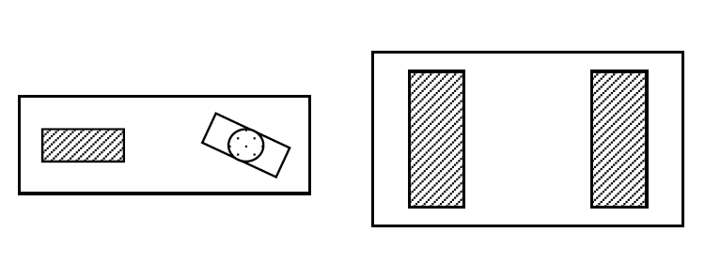Σχήμα 2.2 : Ρομποτικά οχήματα δύο τροχών

Το μοντέλο με τους δύο οδηγούμενους τροχούς και τους δύο παθητικούς τροχούς παρουσιάζει τη μεγαλύτερη ευκολία για τον σχεδιασμό και την κατασκευή του, έχει χαμηλότερο κόστος κατασκευής και παρουσιάζει μεγαλύτερη ευελιξία. Τα αρνητικά αυτού του μοντέλου είναι η μικρότερη ισχύς και η δυσκολία για την διατήρηση ακριβούς πορείας. Το μοντέλο με τους δύο κινητήρες και τους τέσσερις οδηγούμενους τροχούς παρουσιάζει τα ίδια πλεονεκτήματα με το προηγούμενο μοντέλο και προσθέτει μεγαλύτερη σταθερότητα και ισορροπία με αντάλλαγμα την μείωση της ευελιξίας του. Τέλος, το μοντέλο με τους τέσσερις κινητήρες και του ισάριθμους οδηγούμενους τροχούς παραμένει εύκολο στο σχεδιασμό και την κατασκευή αλλά είναι πολύ πιο ισχυρό και σταθερό. Η προσθήκη των κινητήρων, όμως, αυξάνει τόσο το κόστος όσο και το βάρος του μοντέλου.

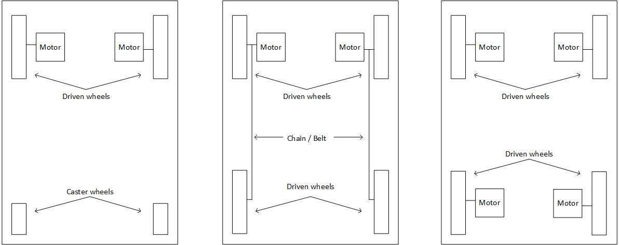

Σχήμα 2.3 : Ρομποτικά οχήματα με τέσσερις τροχούς

Τα ρομποτικά οχήματα που διαθέτουν τρεις τροχούς μπορούν να ανήκουν σε δύο κατηγορίες, είτε να χρησιμοποιούν διαφορική κίνηση ή να διαθέτουν δύο τροχούς που κινούνται από έναν κινητήρα και έναν τρίτο τροχό που μπορεί να περιστραφεί για να κατευθύνει το όχημα. Σε αυτή τη περίπτωση, το κέντρο βάρους το οχήματος πρέπει να βρίσκεται εντός του τριγώνου που σχηματίζεται από τους τροχούς. Στη συγκεκριμένη εργασία επιλέχθηκε η υλοποίηση μια ρομποτικής πλατφόρμας που διαθέτει τρεις τροχούς, δύο οδηγούμενων και ενός παθητικού. [9]

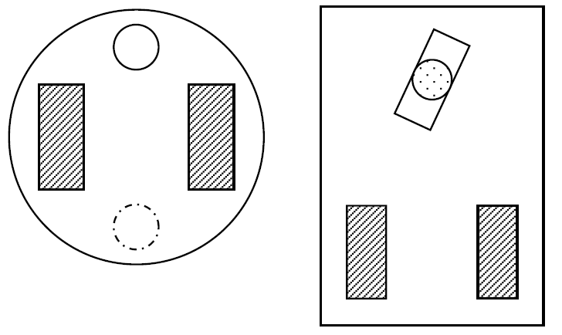

Σχήμα 2.4: Ρομποτικά οχήματα τριών τροχών

## 2.4 Τεχνική οδήγησης

Για την κίνηση της ρομποτικής πλατφόρμας μπορούν να εφαρμοστούν πολλές διαφορετικές τεχνικές οδήγησης και για την επιλογή της βέλτιστης λύσης πρέπει να ληφθούν υπόψιν οι ακόλουθοι παράγοντες:

* μέγεθος ρομποτικής πλατφόρμας
* επιθυμητή ταχύτητα
* πολυπλοκότητα πλατφόρμας
* επιθυμητό κόστος
* περιβάλλον

Η πρώτη πιθανή τεχνική οδήγησης είναι η διάταξη με έναν τροχό που περιστρέφεται στο εμπρός μέρος του ρομποτικού οχήματος και δύο τροχούς στο πίσω μέρος. Η κίνηση μπορεί να παρέχεται είτε στους πίσω τροχούς ή στον εμπρόσθιο, το οποίο όμως παρουσιάζει τεχνικές δυσκολίες λόγω της εφαρμογής συστήματος για περιστροφή και κίνηση στον ίδιο τροχό.

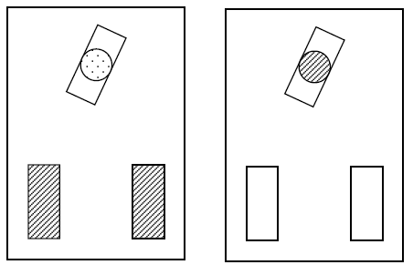

Σχήμα 2.5 : Κίνηση τρικύκλου

Μία άλλη τεχνική οδήγησης με τρεις τροχούς είναι η κίνηση synchro. Σε αυτή τη τεχνική οδήγησης χρησιμοποιείται ένας κινητήρας που περιστρέφει όλους του τροχούς και ένας δεύτερος κινητήρας που κινεί όλους τους τροχούς μαζί. Η χρήση ξεχωριστών κινητήρων για εξασφαλίζει την κίνηση σε ευθεία γραμμή, η οποία αποτελεί σημαντικό πλεονέκτημα σε σχέση με την διαφορική κίνηση. Παρόλα αυτά ο μηχανισμός που επιτρέπει στους κινητήρες να περιστρέφονται και να κινούνται από διαφορετικούς κινητήρες είναι περίπλοκος και η σωστή ευθυγράμμιση των τροχών είναι εξαιρετικά σημαντική. Εάν οι τροχοί δεν είναι τοποθετημένοι παράλληλα μεταξύ τους, η κίνηση του ρομποτικού οχήματος θα αποκλίνει από την ευθεία γραμμή. Τέλος το ρομποτικό όχημα θα πρέπει να σταματήσει τη κίνηση του προκειμένου να περιστρέψει τους τροχούς του σε νέα διεύθυνση κίνησης.

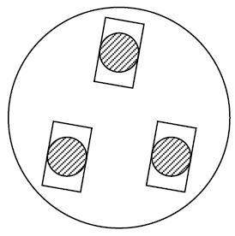

Σχήμα 2.6: Κίνηση Synchro

Η κίνηση Ackerman βασίζεται σε τέσσερις τροχούς και είναι η τεχνική οδήγησης που χρησιμοποιείται στην κίνηση των αυτοκινήτων. Αυτό το είδος κίνησης είναι πολύ σύνηθες σε πολλές καθημερινές εφαρμογές, όμως δεν χρησιμοποιείται συχνά στα ρομποτικά οχήματα. Ένα σημαντικό μειονέκτημα αυτού του είδους κίνησης είναι ότι για την πορεία σε κατεύθυνση που δεν υπάρχει άμεση κίνηση απαιτεί δύσκολο σχεδιασμό πορείας. Τα οχήματα που χρησιμοποιούν αυτό το είδος κίνησης έχουν περιορισμένες ικανότητες για ελιγμούς και η ακτίνα στροφής τους είναι μεγαλύτερη από το ίδιο το όχημα. Το μειονέκτημα αυτό, όμως, μεταφράζεται σε μεγάλο πλεονέκτημα στις στροφές με μεγάλες ταχύτητες, όπου τα οχήματα με αυτή τη τεχνική οδήγησης παρουσιάζουν μεγάλη πλευρική σταθερότητα.

Αυτό το είδος κίνησης μπορεί να εφαρμοστεί είτε με την μεταφορά της κίνησης στους μπροστά τροχούς (εμπρόσθια κίνηση) που είναι υπεύθυνοι και για την κατεύθυνση του οχήματος, ή στους πίσω τροχούς (οπίσθια κίνηση). Το πλεονέκτημα της πρώτης υλοποίησης είναι η μικρότερη ακτίνα στροφής με αντάλλαγμα όμως την μεγαλύτερη πολυπλοκότητα κατά την κατασκευή του άξονα που συνδυάζει κίνηση και στροφή.

Το σύστημα κίνησης αυτό είναι από τα απλούστερα που μπορούν να εφαρμοστούν, όμως απαιτεί μεγάλη ακρίβεια στον έλεγχο του. Ακόμα και ένα μικρό σφάλμα μπορεί να μεταφραστεί σε μεγάλο σφάλμα στην οδομετρία. Τέλος, αξίζει να σημειωθεί πως οι οπίσθιοι τροχοί παρουσιάζουν ολίσθηση στις απότομες στροφές. 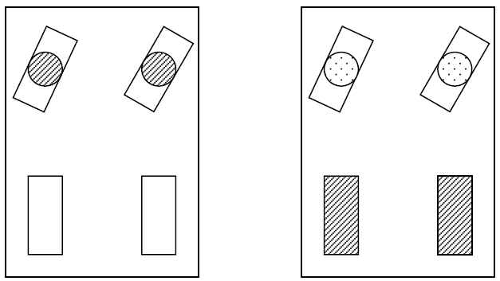

Σχήμα 2.7 : Κίνηση Ackerman

Η τεχνική οδήγησης μέσω της διαφορικής κίνησης των τροχών μπορεί να εφαρμοστεί με δύο, τρεις ή και τέσσερις τροχούς, παρουσιάζοντας διαφορετικούς περιορισμούς αλλά και πλεονεκτήματα αναλόγως με την τελική επιλογή. Κατά την υλοποίηση της διαφορικής κίνησης σε δύο τροχούς, εφόσον το κέντρο βάρους βρίσκεται κάτω από τον άξονα των τροχών και το όχημα ισορροπεί, οι τροχοί τοποθετούνται στις δύο πλευρές του ρομποτικού οχήματος. Η συνολική κίνηση του ρομποτικού οχήματος μπορεί να υπολογιστεί ως το άθροισμα των επιμέρους κινήσεων των δύο τροχών του ρομποτικού οχήματος.

Σε αυτή τη διάταξη μπορεί να προστεθεί ένας τρίτος βοηθητικός τροχός για να αυξηθεί η ευστάθεια Η προσθήκη του τρίτου τροχού όμως μπορεί να προκαλέσει προβλήματα εάν το ρομποτικό όχημα αντιστρέψει την κατεύθυνση. Πιο συγκεκριμένα, ο βοηθητικός τροχός πρέπει να περιστραφεί κατά 180 μοίρες διότι αλλιώς μπορεί να επηρεάσει την πορεία του ρομποτικού οχήματος και να μεταβάλλει τον προσανατολισμό του. Αυτό έχει ως αποτέλεσμα την απόκλιση του ρομποτικού οχήματος από την ευθεία πορεία, η οποία πρέπει να διορθωθεί με κάποια λύση στο λογισμικό. Το συγκεκριμένο πρόβλημα στην παρούσα υλοποίηση αντιμετωπίστηκε με την εφαρμογή ελέγχου κλειστού βρόγχου PID για την διατήρηση του σωστού προσανατολισμού του οχήματος.

Συμπερασματικά δεν υπάρχει ιδανική τεχνική οδήγησης που συνδυάζει σταθερότητα, ελεγξιμότητα και ικανότητα για ελιγμούς. Συνεπώς, μελετώντας ανάγκες της κάθε εφαρμογής αλλά και τους περιορισμούς πρέπει να γίνεται η επιλογή της καταλληλότερης τεχνικής οδήγησης. Για την παρούσα υλοποίηση χρησιμοποιήθηκε η διαφορική οδήγηση. [10]

## 2.5 Διάταξη γέφυρας (H-bridge)

Για τον χειρισμό των δύο κινητήρων χρησιμοποιήθηκε μία διάταξη γέφυρας που, με τη βοήθεια λογικών σημάτων και κυματομορφών PWM από το μικροελεγκτή Arduino, καθορίζει την ταχύτητα και τη φορά περιστροφής του κάθε κινητήρα ξεχωριστά. Η διαμόρφωση PWM χρησιμοποιείται για να ελέγξει τους κινητήρες στέλνοντας μια σειρά από παλμούς “On-Off’ με σταθερή συχνότητα. Η ισχύς που θα παράγει ο κινητήρας μπορεί να ελεγχθεί μεταβάλλοντας το duty cycle της κυματομορφής PWM διατηρώντας όμως σταθερή τη συχνότητα των παλμών. Μεταβάλλοντας έτσι τη διάρκεια του παλμού “On” μπορούμε να καθορίσουμε τη μέση DC τάση που δέχεται ο κινητήρας άρα και την ταχύτητα περιστροφής του.

Ο ελεγκτής που χρησιμοποιήθηκε χρησιμοποιείται για τον έλεγχο κινητήρων τάσης από 5 έως 35 Volt. Πάνω στην πλακέτα υπάρχει και ένας ρυθμιστή τάσης 5 Volt που μπορεί να χρησιμοποιηθεί για την τροφοδοσία του Arduino.

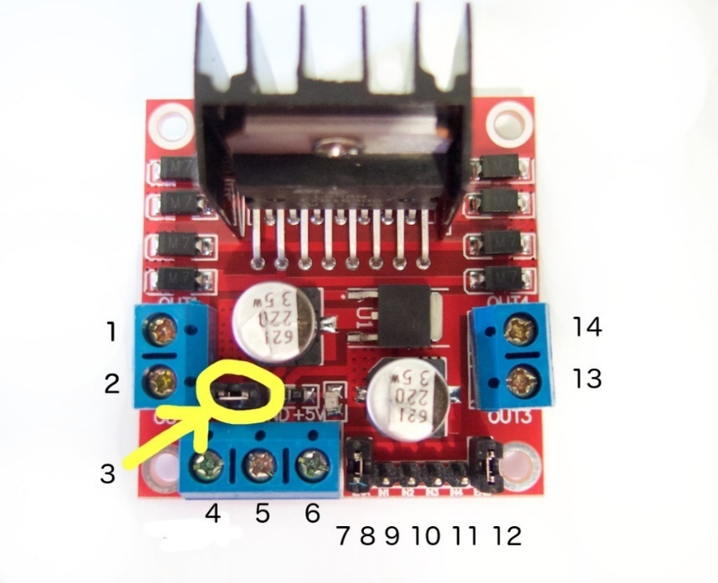

Σχήμα 2.8 : H-bridge

Η πλακέτα διαθέτει 14 ακροδέκτες συνολικά, όπως φαίνεται στο σχήμα 2.. Οι ακροδέκτες 1,2 και 14,13 χρησιμοποιούνται για την τροφοδοσία των κινητήρων Α και Β αντίστοιχα. Οι ακροδέκτες 4 και 5 χρησιμοποιούνται για τον τροφοδοσία και την γείωση της γέφυρας αντίστοιχα. Εάν ο ακροδέκτης 3 είναι συνδεμένος τότε στον ακροδέκτη 6 υπάρχει τροφοδοσία 5 Volt που μπορεί να χρησιμοποιηθεί στον μικροελεγκτή. Οι ακροδέκτες 7 και 12 είναι οι είσοδοι για τις κυματομορφές PWM που ελέγχονται από το Arduino και καθορίζουν την ταχύτητα των κινητήρων Α και Β αντίστοιχα. Οι ακροδέκτες 8,9 και 10,11 δέχονται λογικά σήματα και επιτρέπουν την ενεργοποίηση και τον τερματισμό των κινητήρων καθώς και τον έλεγχο την κατεύθυνσης του. Είναι σημαντικό να αναφερθεί πως η γείωση της γέφυρας θα πρέπει να είναι συνδεμένη τόσο με την γείωση των μπαταριών όσο και με την γείωση του μικροελεγκτή έτσι ώστε να μεταφράζονται σωστά τα επίπεδα των λογικών σημάτων ελέγχου.

Για τον έλεγχο των δύο κινητήρων υπάρχουν συνολικά έξι ακροδέκτες, τρεις για κάθε κινητήρα. Για τον κινητήρα Α χρησιμοποιούνται οι ακροδέκτες 7, 8 και 9. Ο ακροδέκτης 7 τροφοδοτείται από μία από τις εξόδους PWM του Arduino που μπορούν να πάρουν τιμές από 0 έως 255 που αντιστοιχούν σε ταχύτητες από μηδενική έως τη μέγιστη για τους κινητήρες. Οι ακροδέκτες 8 και 9 πρέπει να βρίσκονται σε διαφορετική λογική στάθμη για να κινείται ο κινητήρας καθώς σε διαφορετική περίπτωση ο κινητήρας σταματάει. Επομένως για την κίνηση του κινητήρα θα πρέπει ο ένας από τους δύο ακροδέκτες να βρίσκεται σε υψηλή λογική στάθμη και ο άλλος σε χαμηλή λογική στάθμη. Για να αλλάξει κατεύθυνση ο κινητήρας θα πρέπει να αλλάξουν λογική στάθμη και οι δυο ακροδέκτες.

## 2.6 DC κινητήρες

Οι κινητήρες DC είναι από τους πιο γνωστούς τύπους κινητήρων και χρησιμοπούνται κατά κόρον σε εφαρμογές με ρομποτικά οχήματα. Αυτού το είδος κινητήρα είναι ουσιαστικά ένας μετατροπέας που μετασχηματίζει την ηλεκτρική ενέργεια σε μηχανική ενέργεια. Η πλειοψηφία των κινητήρων λειτουργεί χάρη στην αλληλεπίδραση μεταξύ ενός μαγνητικού πεδίου και του ρεύματος των τυλιγμάτων με βάση την αρχή της δύναμης Lorentz. Πιο συγκεκριμένα, όταν ένας ρευματοφόρος αγωγός βρίσκεται εντός μαγνητικού πεδίου δέχεται μια δύναμη. Η δύναμη αυτή μπορεί να χρησιμοποιηθεί είτε για να βοηθήσει σε κάποια περιστροφική (ροπή) ή γραμμική κίνηση.

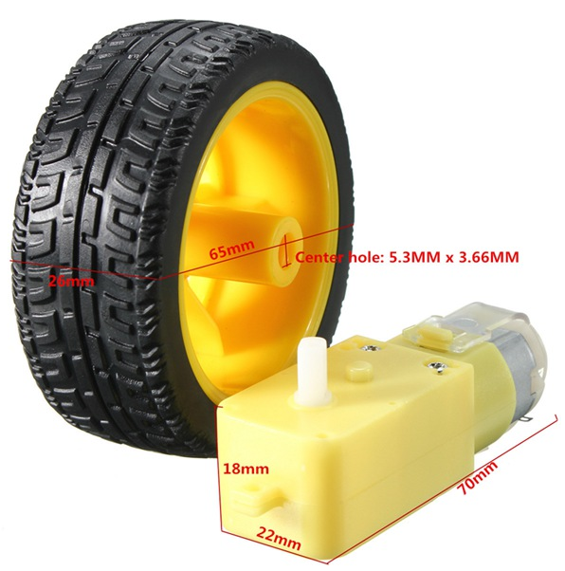

Σχήμα 2.9 : Κινητήρας και τροχός

Οι κινητήρες DC μπορούν να συνδυαστούν με κιβώτια ταχυτήτων. Η ταχύτητα του κινητήρα μετριέται σε περιστροφές ανά λεπτό (RPM) και ο ρόλος των κιβωτίων ταχυτήτων είναι η αύξηση ή μείωση την ταχύτητας περιστροφές που είναι αντιστρόφως ανάλογη με την ροπή του κινητήρα στην έξοδο. Χρησιμοποιώντας κιβώτιο ταχυτήτων με τον κατάλληλο λόγο υπάρχει η δυνατότητα να προσαρμόσουμε την ταχύτητα και την ροπή του κινητήρα στην επιθυμητή τιμή. Το κιβώτιο ταχυτήτων μπορεί να είναι είτε ενσωματωμένο σε μια ενιαία κατασκευή με τον κινητήρα να είναι ξεχωριστό κομμάτι από τον κινητήρα. Η πρώτη επιλογή δυσχεραίνει την αλλαγή του λόγου των γραναζιών του κινητήρα, όμως προτιμάται όταν η απλότητα και το κόστος είναι προτεραιότητες στην υλοποίηση. Ο κινητήρας που επιλέχθηκε στην συγκεκριμένη υλοποίηση διαθέτει ενσωματωμένο κιβώτιο ταχυτήτων με λόγο 1:48 όπως φαίνεται στο σχήμα 2. .

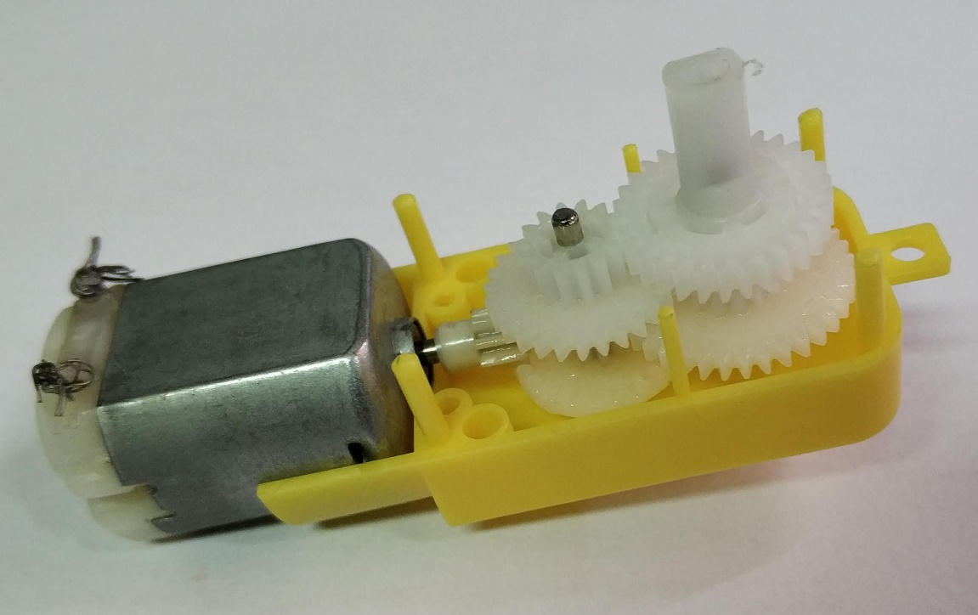

Σχήμα 2.10 : Κινητήρας με κιβώτιο ταχυτήτων

Ο συγκεκριμένος κινητήρας έχει ονομαστικές τιμές για τις ταχύτητες περιστροφής χωρίς φορτίο 200 RPM στα 6 Volt και 90 RPM στα 3 Volt. Η ροπή του κινητήρα κατά τη λειτουργία στα 6 Volt είναι 1.1 kg∙cm, ενώ στα 3 Volt η ροπή είναι 0.8 kg∙cm. Το μέγιστο ρεύμα που απορροφά ο κινητήρας κατά τη λειτουργία στα 6 Volt είναι της τάξης των 200 mA και κατά τη λειτουργία στα 3 Volt της τάξης των 150 mA. Οι τιμές αυτές για τη λειτουργία του ενός κινητήρα πλησιάζουν το όριο του ρεύματος που μπορεί να παρέχει με ασφάλεια ο μικροελεγκτής. Επομένως, η ύπαρξη δύο τέτοιων κινητήρων, καθώς και όλων των υπόλοιπων υποσυστημάτων του Arduino, κάνουν απαραίτητη την χρήση της διάταξης γέφυρας (H-bridge) για την τροφοδοσία των κινητήρων. Ο τροχός που χρησιμοποιήθηκε έχει διάμετρο 65 mm και πλάτος 26 mm.

Η συγκεκριμένη υλοποίηση χρησιμοποιεί δύο ίδιους κινητήρες συνεχούς ρεύματος οι οποίοι οδηγούνται μέσω διαφορικής κίνησης για τον έλεγχο του ρομποτικού οχήματος. Παρόλο που οι δυο κινητήρες είναι το ίδιο μοντέλο, μετά την συναρμολόγηση του ρομποτικού οχήματος, παρατηρήθηκε ότι η παροχή ίσης τάσης στα άκρα των δύο κινητήρων δεν εξασφαλίζει ότι θα κινούνται με τον ίδιο αριθμό στροφών ανά λεπτό. Το συγκεκριμένο φαινόμενο συμβαίνει εξαιτίας των διαφορών στα επιμέρους τμήματα που απαρτίζουν τον κινητήρα, όπως για παράδειγμα η διαφορετική αντίσταση των τυλιγμάτων ή η διαφορετική ισχύς του μαγνητικού πεδίου των μαγνητών στους δυο κινητήρες. Το πρόβλημα αυτό μπορεί να αντιμετωπιστεί ηλεκτρικά με την τροφοδοσία του κάθε κινητήρα με διαφορετική τάση παρακολουθώντας μέσω των οπτικών κωδικοποιητών τις διαφορετικές ταχύτητες των δύο κινητήρων και χρησιμοποιώντας έναν από τους δύο κινητήρες ως αφέντη και τον άλλο ως σκλάβο. Μια άλλη λύση είναι η μηχανική σύνδεση των δύο κινητήρων. Στην παρούσα υλοποίηση το πρόβλημα αυτό αντιμετωπίζεται με τον έλεγχο του προσανατολισμού του οχήματος μέσω του μαγνητόμετρου από κλειστό βρόγχο ελέγχου PID.

# 3Ο Κεφάλαιο

ΠΛΟΗΓΗΣΗ ΟΧΗΜΑΤΟΣ

## 3.1 Εισαγωγή

Ασδφ

## 3.2 Σύστημα συντεταγμένων

Σύστημα συντεταγμένων ονομάζεται ένα σύστημα που χρησιμοποιεί έναν ή περισσότερους αριθμούς έτσι ώστε να προσδιορίσει μοναδικά τη θέση ενός αντικειμένου. Κάθε αριθμός προσδιορίζει την απόσταση του σημείου από κάποια γραμμή αναφοράς που ονομάζεται άξονας του συστήματος συντεταγμένων.

Στη συγκεκριμένη υλοποίηση το ρομποτικό όχημα κινείται στο έδαφος και για την αναπαράσταση της θέσης του οχήματος χρησιμοποιείται το καρτεσιανό σύστημα συντεταγμένων. Σε αυτό το σύστημα η θέση του οχήματος προσδιορίζεται από ένα ζεύγος προσημασμένων αριθμών που εκφράζουν την από τους δύο άξονες αναφοράς του συστήματος συντεταγμένων. Το σημείο στο οποίο τέμνονται οι δύο άξονες θεωρείται η αρχή του συστήματος συντεταγμένων και χρησιμοποιείται ως σημείο εκκίνησης του οχήματος στην παρούσα υλοποίηση.

Η απόσταση μεταξύ δύο οποιονδήποτε σημείων (x1, y1) και (x2, y2) σε αυτό το σύστημα συντεταγμένων μπορεί να υπολογιστεί χρησιμοποιώντας την καρτεσιανή εκδοχή του πυθαγόρειου θεωρήματος σύμφωνα με την εξίσωση (3.1)

Οι καρτεσιανές συντεταγμένες είναι αρκετά δημοφιλές σύστημα συντεταγμένων και χρησιμοποιούνται σε πολλές εφαρμογές. Για την ορθή χρήση των καρτεσιανών συντεταγμένων θα πρέπει να γίνει επιλογή της κατάλληλης μονάδας μέτρησης της απόστασης. Στην παρούσα υλοποίηση επιλέχθηκε η μέτρηση των αποστάσεων σε εκατοστά. Επιπλέον θα πρέπει εξαρχής να οριστεί ένα σημείο ως αρχή του συστήματος συντεταγμένων και στην συγκεκριμένη εργασία χρησιμοποιήθηκε η αρχική θέση του ρομποτικού οχήματος.

3.2 Ελεγκτής PID

# Bibliography

|  |  |
| --- | --- |
| [1] | "ATmega2560 - 8-bit AVR Microcontrollers," [Online]. Available: http://www.microchip.com/wwwproducts/en/ATmega2560. |
| [2] | "arduinomega2560datasheet," [Online]. Available: https://www.robotshop.com/media/files/pdf/arduinomega2560datasheet.pdf. [Accessed 2 May 2018]. |
| [3] | I. R. Sinclair, Sensors and Transducers, Oxford: Butterworth-Heinemann, 2001. |
| [4] | J. A. H. M. John-David Warren, Arduino Robotics, New York: Springer Science+Business Media, 2011. |
| [5] | R. T. J. F. K. a. R. A. S. Babu Varghese, "Collision Avoidance System in Heavy Traffic and Blind Spot Assist Using Ultrasonic Sensor," vol. 2, no. 1, 2014. |
| [6] | A. G. P. B. Manoj Sharma, "Low Cost Sensors for General Appications," vol. 1, no. 5, 2009. |
| [7] | E. D. J. E. H. R. E. L. Y. Er. Pawan Sharma, "Remote Operated Master Switch via Infrared Technology," vol. 4, no. 5, 2015. |
| [8] | E. C. R. L. M. T. D. M. ,. T. P. J. C. a. J. P. Javier Moreno, "Design, Implementation and Validation of the Three-Wheel Holonomic Motion System of the Assistant Personal Robot (APR)," vol. 16, no. 10, 2016. |
| [9] | K. Goris, "Autonomous Mobile Robot Mechanical Design," Vrije Universiteit Brussel, Brussel, 2005. |
| [10] | D. Chwa, "Tracking Control of Differential-Drive Wheeled Mobile Robots Using a Backstepping-Like Feedback Linearization," *IEEE TRANSACTIONS ON SYSTEMS, MAN, AND CYBERNETICS,* 2010. |